Дидактический материал
для подготовки к устному собеседованию по русскому языку
для выпускников основной школы (9 класс)

Во время устного собеседования по русскому языку будут оцениваться коммуникативные навыки девятиклассников, выявляться их способности к ведению диалога на заданную тему, умения осуществлять монологические высказывания, ретранслировать и пересказывать прочитанные тексты, грамотно применять интонационную окраску при донесении информации до собеседника. Основной акцент делается на спонтанную речь, поэтому на подготовку к заданиям выделяется не более 1-2 минут.
Выпускникам основной школы предстоит выполнить четыре вида заданий:
- Выразительное чтение текста.
- Пересказ текста, прочитанного в первом задании. При этом ученик должен не только озвучить основные мысли, изложенные во фрагменте, но и дополнить его своими комментариями и мыслями.
- Монолог на тему. К данному заданию прилагается фотографическое изображение и план монолога.
- Диалог с членом экзаменационной комиссии.
Предлагаемый дидактический материал составлен на основе демонстрационного варианта устного собеседования по русскому языку, подготовленного специалистами ФИПИ (ссылка для скачивания: http://www.edustandart.ru/rosobrnadzor-kak-budet-prohodit-ustnyj-ekzamen-
po-russkomu-yazyku-9-klass/)
Тексты для чтения и пересказа взяты из пособий Л.М. Рыбченковой, В.Л. Скляровой («Сборник текстов для проведения письменного экзамена по русскому языку за курс основной школы. 9 класс». - М.: «Дрофа», 2013), Ивашовой О.Д («Экзаменационные изложения по русскому языку за 9 класс к учебному изданию Л.М.Рыбченковой, В.Л.Скляровой «Сборник текстов для проведения письменного экзамена по русскому языку за курс основной школы. 9 класс». - М.: Издательство «Экзамен», 2014), переработаны, сокращены, адаптированы для проведения устного собеседования. Некоторые тексты составлены на основе информации, полученной с просторов Интернета.
Данный материал, содержащий 10 вариантов устного собеседования, будет полезен обучающимся 9 класса и учителям русского языка.

Вариант 1

Задание 1. Чтение текста.
1
Перед вами фотография известного русского художника Василия Ивановича Сурикова. Выразительно прочитайте текст о Василии Сурикове вслух. У Вас есть 2 минуты на подготовку.
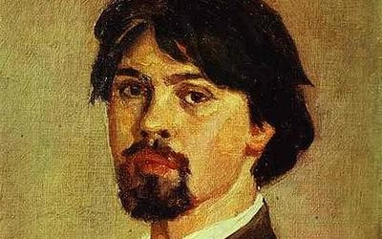
Никто не знает, где находится у человека талант, но известно, что это отличительная особенность, доставшаяся одному человеку и не доставшаяся другому.
Как по бикфордову шнуру, тянулось то нечто, что называется талантом, и к Сурикову. Его отец неплохо пел. Дядя Сурикова — Хозяинов — писал маслом, другие его дядья тоже рисовали. Мать Сурикова прекрасно плела кружева и вышивала бисером. Она не умела рисовать, но когда ей надо было, например, рассказать, как выглядела старая казачья шапка, ей было проще нарисовать ее, чем объяснить словами.
Талант был как данность, но теперь нужны были внешние факторы,
которые помогли бы развиться таланту... Таким внешним фактором был Николай Васильевич Гребнев... Скромный учитель рисования заметил только что проклюнувшийся росток из красноярского быта.
Суриков вспоминал, как Гребнев учил его рисовать. Он рассказывал мальчику о Брюллове, Айвазовском. Гребнев брал будущего художника с собой и заставлял его рисовать акварельными красками город. Он приносил Сурикову гравюры, репродукции великих мастеров, чтобы тот с них срисовывал. В картинах старых мастеров Суриков больше всего чувствовал композицию, потом он начал видеть ее и в природе. Недаром в расцвете и славе Сурикова называли «композитором».

Задание 2. Пересказ текста.
2
Говорят, что художник остаётся жить в своих произведениях. Василий Суриков создал огромное количество исторических полотен: «Утро стрелецкой казни», «Меншиков в Берёзове», «Боярыня Морозова»,

«Покорение Сибири Ермаком», «Переход Суворова через Альпы», «Степан Разин», «Посещение царевной женского монастыря»... Иными словами, между понятиями «Василий Суриков» и «история России» можно смело ставить знак равенства.

Перескажите прочитанный Вами при выполнении задания 1 текст,
включив в пересказ высказывание актера и режиссера Б.В. Ливанова о В.И.Сурикове:
«Творчество Сурикова возникает из глубочайшего перевоплощения. Не просто изображение того или иного персонажа - художник, как великий актёр, умеет на холсте зажить жизнью созданного им образа, а значит, и всей картины в целом».

Подумайте, где лучше использовать эту цитату в пересказе. У Вас есть 1 минута на подготовку.

Задание 3. Монологическое высказывание.
3
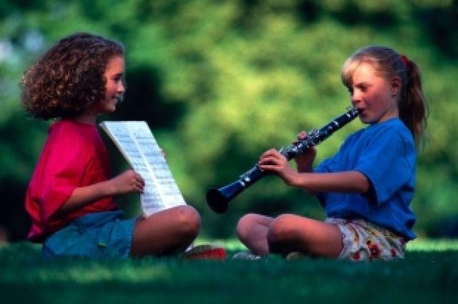
  - Опишите фотографию.
  - Расскажите о концерте или выставке, который (которая) запомнился (запомнилась) вам больше всего (повествование на основе жизненного опыта).

Не забудьте рассказать,
- когда проходило мероприятие;
- чему оно посвящёно;
- кто принимал участие в мероприятии;
- опишите присутствующих и их настроение.

Вам даётся 1 минута на подготовку. Ваше высказывание должно занимать не более 3 минут.

Задание 4. Диалог.
4
Пожалуйста, давайте полные ответы на вопросы, заданные собеседником.

    - Как вы думаете, что такое талант?
    - Чем отличаются, с вашей точки зрения, «талантливые» люди от
«обычных»?
    - Согласны ли вы с такой точкой зрения: «Главный признак
настоящего таланта - это постоянное развитие, постоянное
самосовершенствование» ?
    - Мы часто слышим подобные фразы: «Я плохо считаю, потому что у меня другой склад», «К физическому труду у меня нет способностей». Оправданы ли подобные мнения?
    - Какими способностями вы обладаете?

Вариант 2
Задание 1. Чтение текста.
1
Возможно, вам знаком человек, изображенный на этой фотографии. Это Лев Давидович Ландау – советский физик-теоретик, лауреат Нобелевской премии
по физике 1962 года. В ыразительно прочитайте текст о Льве Ландау

вслух. У Вас есть 2 минуты на подготовку.
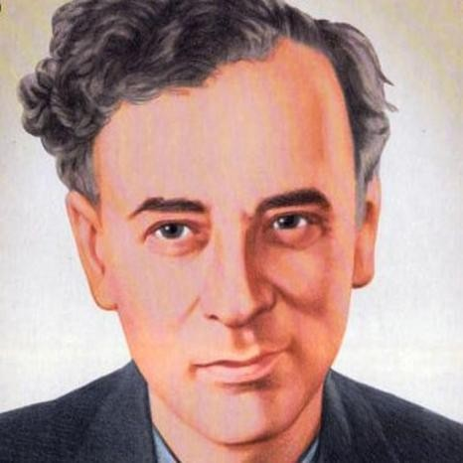

Первокурсник Ландау был самым молодым в университете, и сначала его это угнетало. Когда он шел по коридору, он поднимал плечи и опускал голову — ему казалось, что так он выглядит старше.
Ландау сразу втянулся в студенческую жизнь. К учению студенты относились серьезно: пришел учиться — учись, не хочешь — уходи… Ландау держал себя очень скромно, всегда был готов помочь товарищу,
но все же, не стремясь к этому, начал понемногу выделяться среди других студентов. Особенно запомнилась его товарищам лекция профессора Лукина на первом курсе, когда студент Ландау задал ему какой-то вопрос.
Петр Петрович Лукин был яркой личностью... Поговаривали, что на экзамене он отличается свирепостью, и студенты, заранее боясь сессии, относились к нему с почтительно-вежливой опаской.
Лукин долго думал над вопросом Ландау. В аудитории стало очень тихо, все боялись пошелохнуться. Потом Лукин попросил Ландау выйти к доске, которая сразу же покрылась математическими знаками. «Китайская грамота»
- прошептал кто-то. Лукин и Ландау начали спорить, и вдруг студенты догадались: прав Ландау. Лицо у Льва было спокойное, у Лукина — взволнованное. Когда Ландау написал на доске вывод, лектор похвалил его, сказав, что тот нашел интересное решение. Ландау очень смутился. С этого дня гроза отделения — Лукин всегда здоровался со студентом Ландау за руку. Ландау сдал все дисциплины, которые читал Лукин в
Бакинском университете на первом, втором, третьем и четвертом курсах.
Лукин несколько афишировал свое хорошее отношение к способному студенту, и это, наверное, стало причиной уважительного отношения к Ландау его однокашников, которые стали называть его Львом Давидовичем.

Задание 2. Диалог.
2
Примите участие в интервью. Вам необходимо ответить на пять вопросов. Пожалуйста, дайте полные ответы на вопросы. На ознакомление с вопроса- ми – 1 минута. Ответ на каждый вопрос – 1 минута.

- Любите ли вы учиться?
- Назовите любимые предметы в школе.
- Согласны ли вы с мнением, что роль учителя в жизни ученика велика?
- Как складываются у вас отношения с одноклассниками?
- Посоветуйте своим сверстникам, как правильно использовать свои способности.

Задание 3. Монологическое высказывание.
3
Вам даётся 1 минута на подготовку. Ваше высказывание должно занимать не более 3 минут.
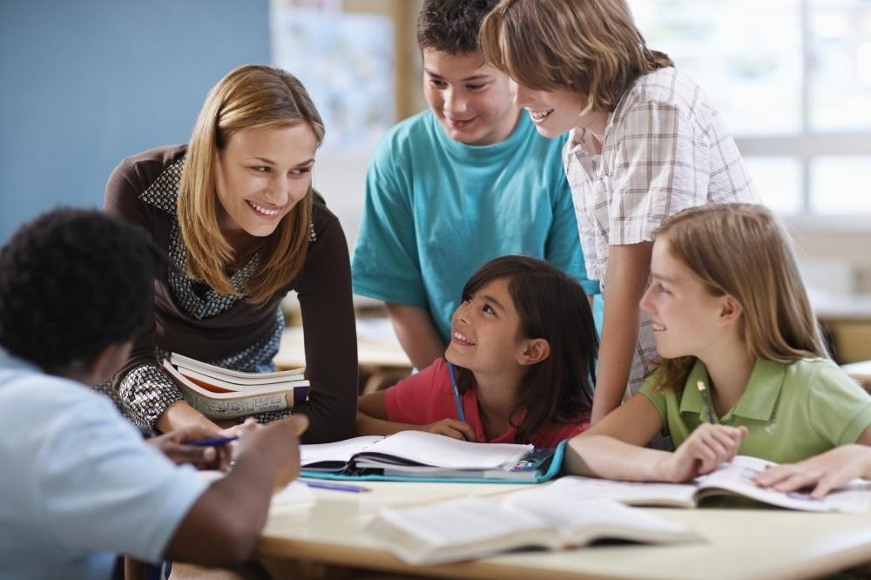

- Опишите фотографию.
- Расскажите о своем любимом учителе.

Не забудьте рассказать,
  - как Вы с ним познакомились;
  - какое влияние данный учитель оказал на вас;
  - чем он отличается от других педагогов;
  - интересный урок учителя, который запомнился вам больше всего.

Обратите внимание, Ваше высказывание должно быть связным.

Вариант 3
Задание 1. Чтение текста.
1
Вы, наверняка, знаете человека, изображенного на фотографии. Это русский
писатель Александр Иванович Куприн. В ыразительно прочитайте текст об

Александре Куприне вслух. У Вас есть 2 минуты на подготовку.
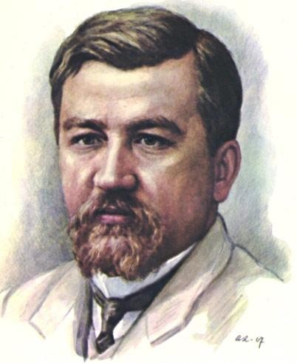
Он был «един и многолик». «Един», потому что он был Александром Ивановичем Куприным — неповторимым художником слова. «Многолик», потому что были еще и другие Куприны: землемер, грузчик, рыбак, спортсмен, певец в хоре и многие другие. Но это рабочее воинство совмещалось в одном человеке — писателе Куприне. Почему он так часто менял род своей деятельности? Не хотел ли он познать все профессии, чтобы потом «отображать» жизнь во всем ее
многообразии?
Все было гораздо проще: он был очень любопытным и любознательным человеком. Причем в нем вызывало любопытство все: и новая работа, и новые люди, ведь каждая профессия оставляет на человеке свой отпечаток, придает ему своеобразие, делает его не похожим на других людей. Куприн говорил: «Среди одесских грузчиков, воров или фокусников встречались люди с различными биографиями — фантазеры и мечтатели с широкой и нежной душой».
…Интересно, что Куприна меньше тянуло к людям «интеллигентного» сословия и людям канцелярского труда. Ему больше нравилось общение с простым народом. Непосредственное участие, а не наблюдение со стороны уже было для писателя творчеством, почвой, питавшей его фантазию.
Бурный темперамент не давал писателю подолгу заниматься литературным трудом: он так же быстро охладевал к нему, как энергично принимался за него. Даже в разгар работы он мог все бросить ради
«интересного человека» или работать в таких условиях, в которых бы другой литератор не связал бы и пару фраз.

Задание 2. Диалог.
2
Примите участие в интервью. Вам необходимо ответить на пять вопросов. Пожалуйста, дайте полные ответы на вопросы. На ознакомление с вопросами- 1 минута. Ответ на каждый вопрос – 1 минута.

- Кем вы хотите стать? Какую профессию вы выбрали?
- Назовите преимущества вашей будущей профессии.
- Назовите минусы вашей будущей профессии.
- Что или кто повлиял на выбор вашей будущей профессии?
- Назовите качества характера, необходимые для того, чтобы состояться в выбранной вами профессии.

Задание 3. Монологическое высказывание.
3
Вам даётся 1 минута на подготовку. Ваше высказывание должно занимать не более 3 минут.

- Опишите фотографию.
- Расскажите о профессии продавца.

Не забудьте рассказать,
  - о множестве специализаций людей данной профессии;
  - какие качества присущи продавцу;
  - продать – это просто или сложно?
  - любите ли вы делать покупки;
  - ваша последняя покупка.

Обратите внимание, Ваше высказывание должно быть связным.

Вариант 4
Задание 1. Чтение текста.
1
Возможно, вам знаком человек, изображенный на данной фотографии. Это Елизавета Петровна Глинка (известна как Доктор Лиза), российский общественный деятель и правозащитник, врач-реаниматолог.

Выразительно прочитайте текст о Докторе Лизе вслух. У Вас есть 2 минуты на подготовку.
Доктор Лиза - это имя знают многие из средств массовой информации, но мало кто понимает, сколько бессонных ночей хранит оно, каково быть в самом пекле военных действий, под обстрелом. Зима 2014-2015 годов была одной из самых страшных для Донбасса. Украинская армия пошла на штурм, применяя тяжелую артиллерию по мирным районам Донецка. В результате преступных обстрелов погибали мирные жители. В этот период и случилась самая тяжелая эвакуация, которой занималась Елизавета Петровна Глинка.
Кажется, что всю свою жизнь она посвятила добрым делам. Елизавета Петровна помогала тем, кому никто не хотел помогать. Ее главные пациенты- безнадежные, умирающие, никому не нужные. Никому, кроме нее. Каждый день Доктор Лиза совершала маленькое чудо.
Тяжелая обстановка не останавливала Елизавету. Она верила, что добро, сострадание и милосердие сильнее любого оружия.
Утром 25 декабря 2016 года Доктор Лиза, сопровождая гуманитарный груз для одного госпиталя, вылетела рейсом Минобороны РФ в Сирию. Через несколько минут воздушное судно потерпело крушение над Черным морем. Доктор Лиза погибла.

Задание 2. Диалог.
2
Примите участие в интервью. Вам необходимо ответить на пять вопросов. Пожалуйста, дайте полные ответы на вопросы. На ознакомление с вопросами– 1 минута. Ответ на каждый вопрос – 1 минута.

- Как вы думаете, что такое милосердие?
- Объясните смысл высказывания Г.Гейне: “Доброта лучше красоты”.
- Каким делает человека милосердие?
- Вам свойственно быть милосердным?
- Посоветуйте своим сверстникам, как выработать у себя доброе отношение к людям.

Задание 3. Монологическое высказывание.
3
Вам даётся 1 минута на подготовку. Ваше высказывание должно занимать не более 3 минут.
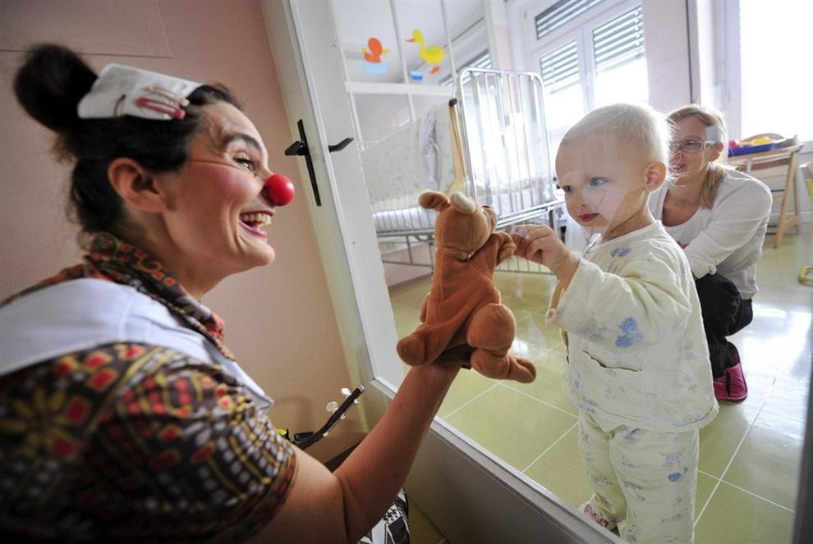
  - Опишите фотографию.
  - Расскажите о случае проявления милосердия в Вашей жизни.

Не забудьте рассказать,
    - когда этот случай произошел;
    - что вы чувствовали в этот момент,
    - какое влияние оказало данное событие на вас.

Обратите внимание, Ваше высказывание должно быть связным.

Вариант 5
Задание 1. Чтение текста.
1
Перед вами фотография Петра Ильича Чайковского, русского композитора, педагога, дирижера. Выразительно прочитайте текст о Петре Чайковском вслух. У Вас есть 2 минуты на подготовку.
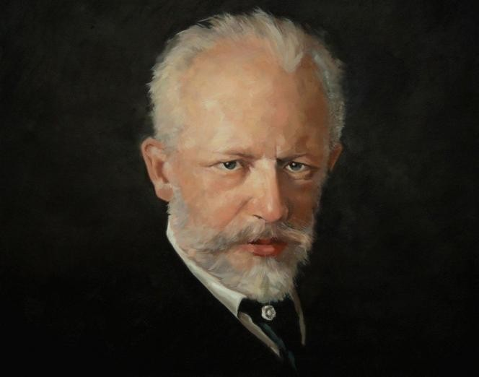

Чайковский проснулся рано и не двигался несколько минут, прислушиваясь к перезвону жаворонков. На соседней сосне куковала кукушка. Даже не глядя в окно, он знал, что в лесу лежали росистые тени. Дом был на пригорке, а внизу было озеро — любимое место композитора, которое называлось Рудым Яром.
Сама дорога к этому месту вызывала волнение. Чайковский знал, что пойдет сегодня туда, а когда вернется, движущая тема о лирической силе русской природы хлынет потоками музыки.
Так и случилось. Он долго стоял на обрыве, и блестящая роса заставила его прищуриться. Но больше всего его поразил свет. Под прямым светом с неба вершины леса казались выпуклыми; косые лучи на опушке освещали сосновые стволы золотистым светом, сами стволы отбрасывали такой же золотисто-розоватый свет на траву, заросли ивы и ольхи были снизу освещены голубоватым отблеском воды.
У Чайковского возникло ощущение, что сейчас должно что-то непременно произойти. Он поспешил обратно домой. Дома он приказал слуге никого к нему не пускать, прошел в зал, запер дверь, сел к роялю и начал играть…

Задание 2. Пересказ текста.
2
На одном из первых мест среди композиторов, чьи произведения звучат наиболее часто во всем мире, стоит имя Петра Ильича Чайковского. Монументальная фигура этого композитора-симфониста, патриота и гражданина, поднявшего русское музыкальное искусство на недосягаемую высоту, возвышается среди великих художников XIX века.

Перескажите прочитанный Вами при выполнении задания 1 текст, включив в пересказ высказывание Д.Д.Шостаковича о Петре Чайковском:
«Имя Чайковского близко и дорого человеку - оно звучит для нас, как символ величия и гуманистической силы искусства... В его гениальной личности счастливо сочетались природное дарование с неутомимой творческой энергией, заставлявшей его вновь и вновь обращаться к людям, говорить с ними языком своей музыки».

Подумайте, где лучше использовать эту цитату в пересказе. У Вас есть 1 минута на подготовку.

Задание 3. Монологическое высказывание.
3
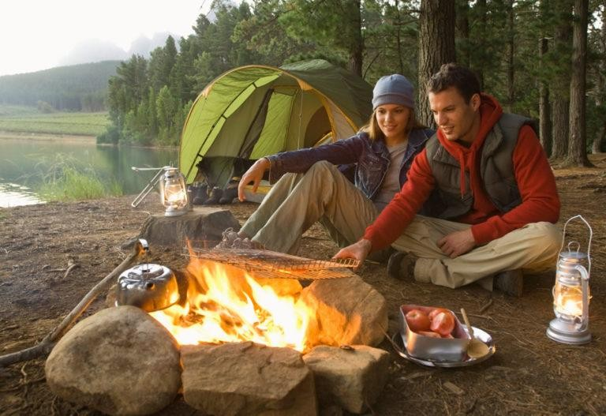
- Опишите фотографию.
- Мое путешествие, которое запомнилось мне больше всего (повествование на основе жизненного опыта).

Не забудьте рассказать,
- когда совершено путешествие;
- куда была поездка;
- с кем вы отправились в путешествие;
- опишите действия путешественников.

Вам даётся 1 минута на подготовку. Ваше высказывание должно занимать не более 3 минут.

Задание 4. Диалог.
4
Пожалуйста, давайте полные ответы на вопросы, заданные собеседником.

  - Вы любите путешествовать и почему?
  - Как вы понимаете слова Сенеки: «Путешествия и перемена мест придают новую живость уму»?
  - Что самое главное для вас в путешествиях?
  - В какие места вам хотелось бы вернуться?
  - Что изменилось в вашей жизни благодаря путешествиям?

Вариант 6
Задание 1. Чтение текста.
На фотографии изображен русский предприниматель, меценат, собиратель произведений русского изобразительного искусства Павел Михайлович Третьяков. Выразительно прочитайте текст о Павле Третьякове вслух. У Вас есть 2 минуты на подготовку.
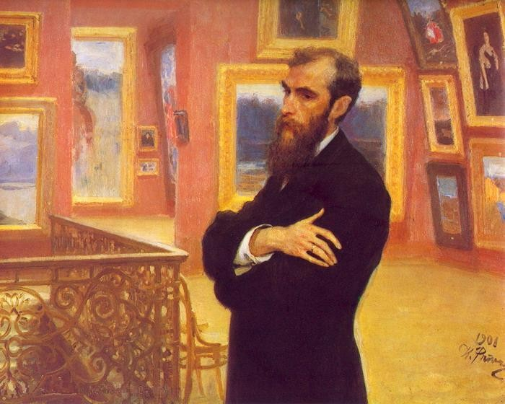

Еще сто лет назад в России не было ни одного музея, доступного народу, кроме Эрмитажа, который принадлежал царствующим Романовым.
Однако несправедливо было бы утверждать, что в то время не было любителей искусства. Вельможные меценаты любили искусство. Произведения русских художников были заперты во дворцах и усадьбах и были недоступны народу. Это обстоятельство способствовало появлению музеев.
Самым знаменитым меценатом, который бескорыстно и с преданной любовью двигал вперед русскую живопись, был Павел Михайлович Третьяков. Он не сорил деньгами, не красовался, не выбирал себе любимчиков из художников. Третьяков был расчетлив и рассудителен. Гуманизм, просвещенность позволяли выбирать ему все самые лучшие картины, какие только тогда давала русская живопись. На первой же выставке передвижников Третьяков купил более десятка картин, среди которых были настоящие шедевры. Меценат был известен своим чутьем. Иногда он появлялся в какой-нибудь мастерской и покупал картину — будущий шедевр живописи — еще до того,
как она появлялась на выставке.
Бескорыстие Третьякова было безграничным. Еще при жизни — в 1892 году — он передал Москве свою галерею, которая в то время стала уже местом паломничества тысяч людей со всех уголков России.

Задание 2. Пересказ текста.
2
Выдающийся деятель отечественной культуры Павел Михайлович Третьяков посвятил свою жизнь одной цели — собиранию произведений русской

школы живописи. Он создал первый русский общедоступный музей, в котором национальная живопись предстала как нечто единое и цельное.

Перескажите прочитанный Вами при выполнении задания 1 текст, включив в пересказ высказывание А.П. Боткиной о Павле Третьякове:
«Дело его жизни — настоящий подвиг, а сам он заслуживает благодарности, памяти и уважения как национальный герой».

Подумайте, где лучше использовать эту цитату в пересказе. У Вас есть 1 минута на подготовку.

Задание 3. Монологическое высказывание.
3
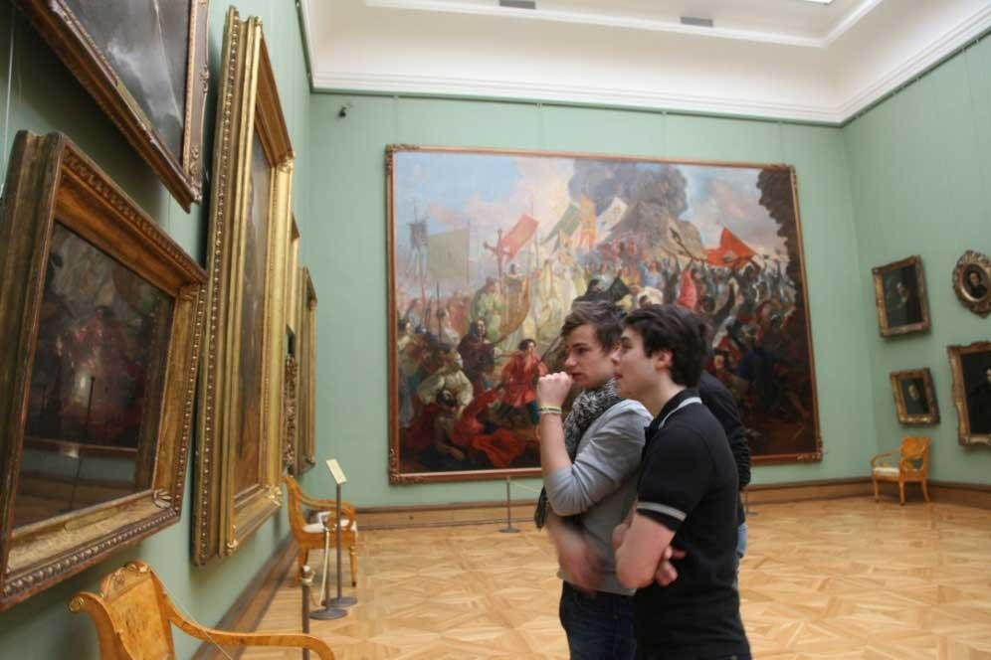
- Опишите фотографию.
- Мое посещение музея (повествование на основе жизненного опыта).

Не забудьте рассказать,
- когда вы посетили музей;
- чему он посвящён;
- кто принимал участие в данной экскурсии,
- что вам запомнилось больше всего.

Вам даётся 1 минута на подготовку. Ваше высказывание должно занимать не более 3 минут.

Задание 4. Диалог.
4
Пожалуйста, давайте полные ответы на вопросы, заданные собеседником.
  - Вам нравится посещать музеи?
  - Как вы думаете, для чего существуют музеи?
  - Вы предпочитаете ходить в музей с кем-то или один (одна)?
  - Какие правила поведения в музее должны соблюдать посетители?
  - Знаете ли вы музеи нашего города? Какие из них вы посещали?

Вариант 7
Задание 1. Чтение текста.
1
Человек, изображенный на данной фотографии, - Юрий Михайлович Савельев, красноярский нейрохирург. Выразительно прочитайте текст о Юрии Савельеве вслух. У Вас есть 2 минуты на подготовку.
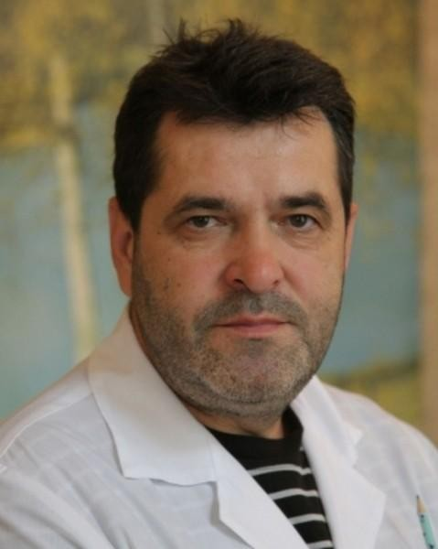

Эта семья из Тувы давно мечтали о дочке. Когда Яна появилась на свет, медики у нее обнаружили опухоль мозга. Родителям порекомендовали отказаться от ребенка. Отчаявшаяся женщина подписала документы на оформление младенца в детский дом. Но чувство вины не покидало родителей. Они стали посещать девочку. Потом малышку отправили в 20-ую больницу Красноярска.
Юрий Михайлович Савельев, заведующий отделением детской
нейрохирургии, со своей командой взялся сделать девочке две операции. За ее жизнь боролись несколько часов, применяли особую технику, микроинструменты, специальные оптические системы. Позже доктор признался, что это была одна из самых сложных операций. Любое неосторожное движение могло бы оборвать жизнь малышки. Но врачи справились – и победили.
С тех пор прошел уже год. 2-летняя девочка ничем не выделяется среди сверстников: веселая, активная, живая. Пальчиковые краски, фигурки из пластилина, прятки, догонялки - у нее самое счастливое детство, которого могло бы и не быть. Но оно случилось благодаря удивительному врачу.
- Низкий поклон Юрию Михайловичу, - говорят родители Яны. – Он хирург от Бога, спас не только ребенка, но и всех нас.
Обыкновенное чудо, вы не находите? Правда, сам хирург пожимает
плечами: «Операция была трудной, но не уникальной. Какой я волшебник?»

Задание 2. Пересказ текста.
2
Нейрохирургия - по-настоящему ювелирная область медицины, где каждый шаг врач совершает буквально над пропастью, малейшая погрешность - и последствия необратимы. Ю.М.Савельев лечит детей с врожденными

аномалиями развития головного и спинного мозга. На счету у него десятки спасенных жизней.

Перескажите прочитанный Вами при выполнении задания 1 текст, включив в пересказ воспоминания самого Юрия Михайловича Савельева:
«В девятом классе я заболел, полтора года не ходил в школу, и уже целенаправленно начал интересоваться медицинской литературой. Я мечтал о хирургии…»

Подумайте, где лучше использовать эту цитату в пересказе. У Вас есть 1 минута на подготовку.

Задание 3. Монологическое высказывание.
3
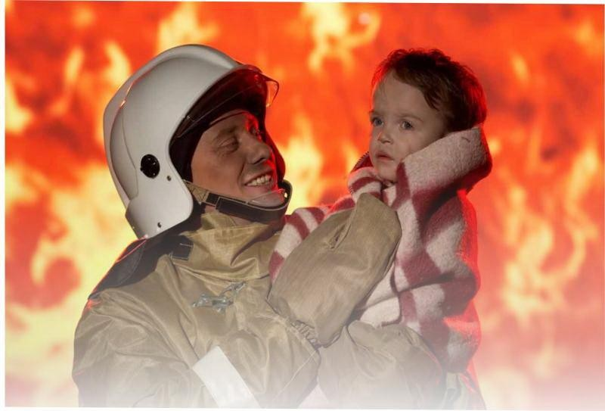
- Опишите фотографию.
- Трудная ситуация, с которой вы (или ваши знакомые, друзья, родные) столкнулись в жизни (повествование на основе собственного опыта).
Не забудьте рассказать,
  - в какой период вашей жизни произошел случай;
  - в чем заключалась опасность ситуации;
  - что чувствовали в этот момент участники событий;
  - кто помог справиться с трудностями (опасностью).

Вам даётся 1 минута на подготовку. Ваше высказывание должно занимать не более 3 минут.

Задание 4. Диалог.
4
Пожалуйста, давайте полные ответы на вопросы, заданные собеседником.
- Как вы думаете, что такое подвиг?
- Какими чертами характера должен обладать герой?
- Герои – это люди особой профессии?
- Назовите известных вам героев-защитников Отечества.
- Докажите верность высказывания: «Нужно помнить: в жизни всегда есть место подвигу!»

Вариант 8
Задание 1. Чтение текста.
1
Перед вами фотография Анны Матвеевны Павловой, русской артистки балета, прима-балерины Мариинского театра в 1906-1913 годах.

Выразительно прочитайте текст об Анне Павловой вслух. У Вас есть 2 минуты на подготовку.
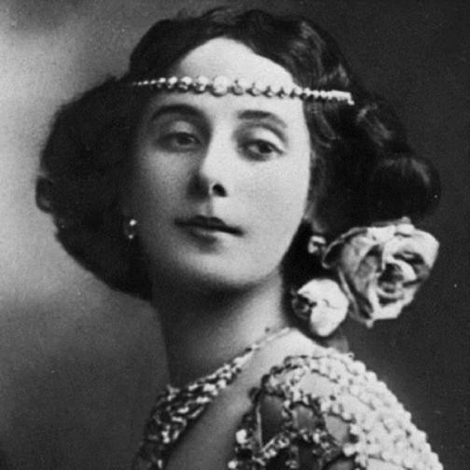
Анна Павлова! Какое найти ей определение? Балерина? Танцовщица? Но тех и других в мире огромное множество, а она такая была одна. Она дебютировала в 1899 году на сцене Петербургского императорского балета.
В ту пору среди балетоманов был известен Дандре, выходец из аристократической французской семьи. Он увлекся Павловой на всю жизнь... Он познакомил ее с Дягилевым, который уже намечал свою труппу для заграницы. Все это требовало от Дандре больших расходов, и он угодил в тюрьму. Анна Павлова отреагировала на эту историю как будто равнодушно и уехала с Дягилевым за границу.
Она и ее партнер Нижинский завоевали в Париже небывалый успех. И пока Дягилев договаривался о гастролях не только в Европе, но и в Америке, Павлова, не считаясь ни с чем, заключила другой контракт: она должна была в течение года танцевать в Англии, Шотландии и Ирландии не в театрах первого ранга, а в мюзик-холлах, на которые в то время артисты смотрели с презрением. Павлова выступала вперемежку с клоунами и акробатами. Зато она получала небывалый оклад.
Такому поведению было объяснение. Павлова обожала Дандре. Она понимала, что всем в жизни обязана ему. Павлова считала своим долгом отплатить с лихвой все те жертвы, на которые пошел Дандре ради нее. Никому не сказав, она подписала тяжелый контракт. Получила аванс, внесла залог за Дандре, и эти два человека на всю жизнь покинули Родину. Дандре был менеджером Павловой до самой ее смерти.

Задание 2. Пересказ текста.
2
Её называли «Божественной» и «Восхитительной». Гениальная русская балерина Анна Павлова стала легендой ещё при жизни. Высочайшая одухотворенность и потрясающая пластика сделали ее великой балериной мирового масштаба.

Перескажите прочитанный Вами при выполнении задания 1 текст, включив в пересказ высказывание французского хореографа Сержа Лифаря об Анне Павловой:
«Никогда не встречал такой божественной легкости, невесомой воздушности и столь грациозных движений… С первой минуты был покорен естеством ее пластики, она танцевала, как дышала, легко и непринужденно… Я увидел в Павловой не балерину, а гения танца».

Подумайте, где лучше использовать эту цитату в пересказе. У Вас есть 1 минута на подготовку.

Задание 3. Монологическое высказывание.
3
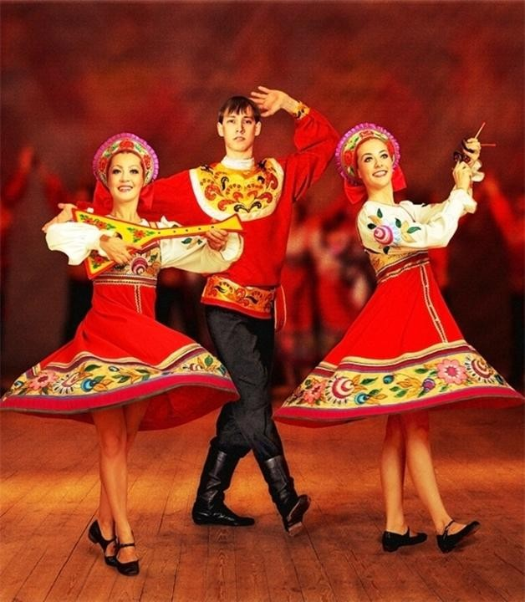
- Опишите фотографию.
- Расскажите об одном из народных праздников, в котором вы принимали участие (повествование на основе жизненного опыта).
Не забудьте рассказать,
  - когда проходит этот праздник;
  - чему он посвящён;
  - кто принимает участие в празднике;
  - чем интересен данный праздник.

Вам даётся 1 минута на подготовку. Ваше высказывание должно занимать не более 3 минут.

Задание 4. Диалог.
4
Пожалуйста, давайте полные ответы на вопросы, заданные собеседником.

- Что такое семейные традиции?
- Зачем, по-вашему, нужны семейные традиции?
- Какие бывают семейные традиции?
- Объясните слова писателя Виктора Гавриловича Кротова: «Традиция - это та часть нашего прошлого, которой мы помогаем перебраться в будущее»?
- Какие есть традиции в вашей семье?

Вариант 9
Задание 1. Чтение текста.
1
На данной фотографии запечатлен писатель и поэт Александр Трифонович Твардовский. Выразительно прочитайте текст об Александре Твардовском вслух. У Вас есть 2 минуты на подготовку.
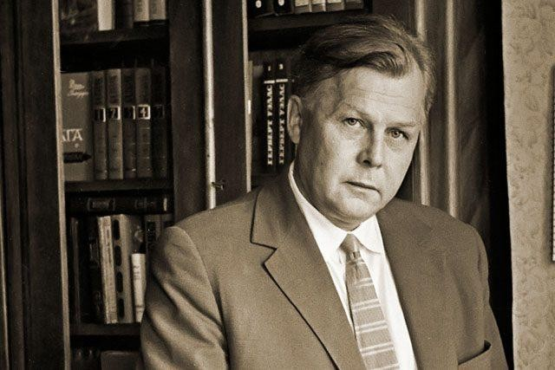
Твардовский не относился к людям, в общении с которыми всегда было легко и просто. Но в каком бы настроении он ни пребывал, с ним всегда интересно было общаться. В нем всегда чувствовалось какое-то превосходство. Хотя он никогда не старался выглядеть умнее, в споре, как и многие люди, он не любил признавать себя побежденным. Но если уж приходилось это делать, он всегда делал это так по-рыцарски, с открытым забралом, что хотелось ему отдать свою шпагу. Да, в нем было что -то рыцарское,…умение отстаивать свою точку зрения, глядя прямо в глаза, не отказываться от сказанного. Меня всегда это в нем привлекало.
Мы познакомились с ним сразу после войны... Он тогда был уже знаменитым писателем, «Теркина» все знали наизусть. Я пришел к нему в кирзовых сапогах и заплатанной гимнастерке и робко уселся на край стула. Некоторое время он внимательно и доброжелательно на меня смотрел, а потом ошарашил вопросом: «Это вы опасной или безопасной бритвой так лихо усы подбриваете?» Я растерялся, но был вынужден признаться, что делал это безопасной бритвой…
Вообще Твардовский любил смутить собеседника внезапным вопросом, но не думаю, что в этот раз он хотел меня как-нибудь задеть — в этот вечер он был удивительно внимателен ко мне. Просто он очень не любил людей, которые уделяют себе слишком много времени...

Задание 2. Пересказ текста.
2
Поэма «Василий Тёркин» — самое известное произведение Александра Твардовского. Она стала одним из атрибутов фронтовой жизни, в результате чего А.Т. Твардовский сделался культовым автором военного поколения.

Перескажите прочитанный Вами при выполнении задания 1 текст, включив в пересказ высказывание публициста Игоря Фунта об Александре Трифонове:
«Таким он и был — простым и загадочным одновременно — вплоть до звёздного часа наивысшей славы и почитания. Для одних недоступным, величественным, для других распахнутым настежь, шутящим, невзирая на регалии и звания».

Подумайте, где лучше использовать эту цитату в пересказе. У Вас есть 1 минута на подготовку.

Задание 3. Монологическое высказывание.
3
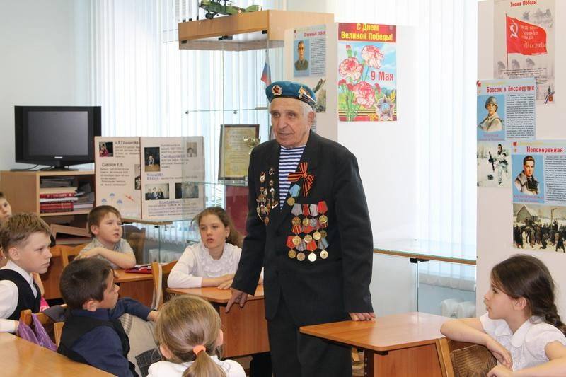
- Опишите фотографию.
- Мой прадедушка (моя прабабушка) – участник Великой Отечественной войны (повествование на основе жизненного опыта).
Не забудьте кратко рассказать
- о боевом пути ветерана,
- о наградах, полученных за защиту Отечества,
- чем занимался ветеран в мирное время;
- участвуете ли вы в акции «Бессмертный полк»?

Вам даётся 1 минута на подготовку. Ваше высказывание должно занимать не более 3 минут.

Задание 4. Диалог.
4
Пожалуйста, давайте полные ответы на вопросы, заданные собеседником.
- Что такое фронтовая дружба?
- Зависит ли фронтовая дружба от национальной или религиозной принадлежности?
- Как помогала дружба на фронте солдатам?
- Объясните смысл выражения: «Нет службы без дружбы».
- Можно ли утверждать: «История побед России – это история боевого товарищества»?

Вариант 10
Задание 1. Чтение текста.
1
Вам, конечно, знаком человек, изображенный на данной фотографии. Это великий русский гений Александр Сергеевич Пушкин. Выразительно

прочитайте текст о А.С.Пушкине. У Вас есть 2 минуты на подготовку.
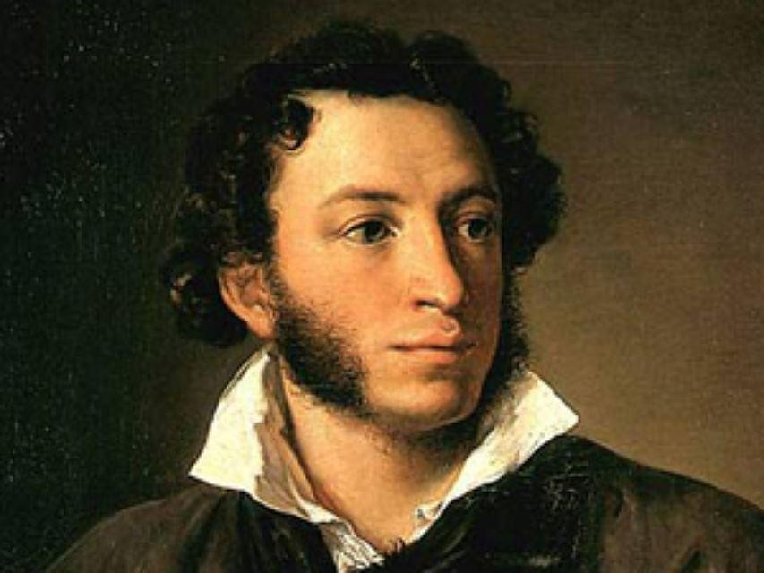
Александр Сергеевич Пушкин был уроженцем Москвы. Он родился на Немецкой улице (ныне Баумана), где прожил несколько месяцев. После этого вся семья направилась в имение его деда О.А. Ганнибала — Михайловское. Вернулись Пушкины в Москву в 1801 году и облюбовали окрестности Чистого пруда... Для нас наибольший интерес представляет дом во владении князей Юсуповых, где Пушкины жили в деревянном особняке недалеко от юсуповских палат… Красные палаты, огромный сад, статуи — все это навсегда поразило воображение мальчика.
Самое подробное описание Москвы у Пушкина можно найти в «Евгении Онегине». Москва — это и сады, и купола церквей, и деревянные дома в
старых переулках. Пушкин с присущим только ему даром очень точно передал неповторимый аромат московского бытия.
Судьбоносной стала для Пушкина Москва, когда в его жизни появилась Наталья Гончарова. Именно отсюда, из дома на Большой Никитской улице, после тяжелых признаний, отказов и полусогласий повел Пушкин свою Мадонну к венцу.
Приезжая в Москву в последний, самый сложный период своей жизни, Пушкин всегда находил тепло и уют в не слишком опрятном гнезде добряка Павла Нащокина.
Но все же пришло время, когда Москва вернула себе Пушкина.
В 1880 году в Москве состоялось открытие памятника Пушкину…

Задание 2. Пересказ текста.
2
Еще при жизни Пушкина стали именовать гением. Со второй половины 1820-х годов он стал считаться «первым русским поэтом» (не только среди современников, но и русских поэтов всех времён), а вокруг его личности среди читателей сложился настоящий культ.

Перескажите прочитанный Вами при выполнении задания 1 текст, включив в пересказ высказывание А.А.Ахматовой об Александре Сергеевиче Пушкине:
«Он победил и время, и пространство».

Подумайте, где лучше использовать эту цитату в пересказе. У Вас есть 1 минута на подготовку.

Задание 3. Монологическое высказывание.
3
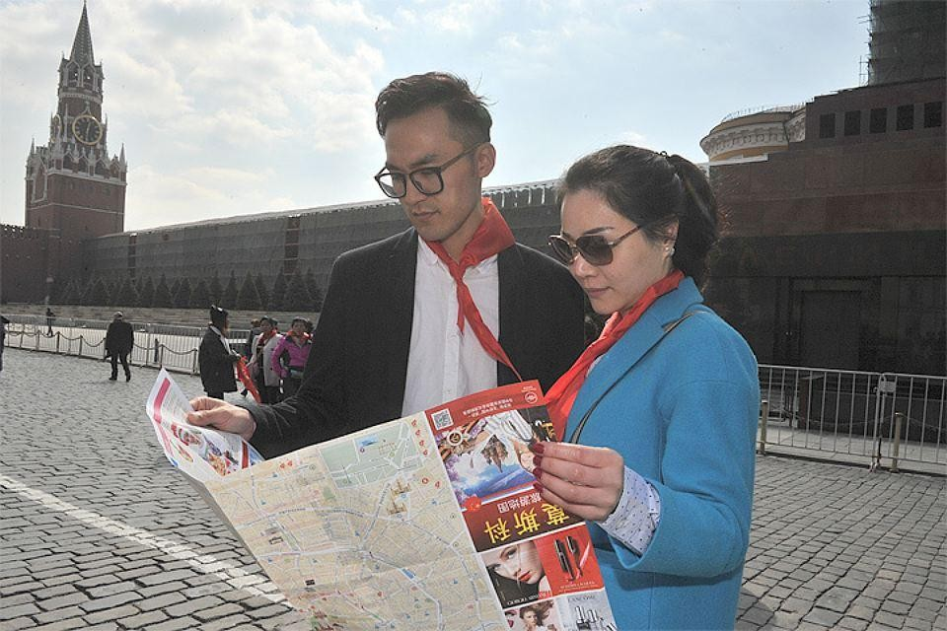
- Опишите фотографию.
- Моя малая Родина (повествование на основе жизненного опыта).

Не забудьте рассказать,
- где вы родились;
- чем вам дорого это место;
- о вашем любимом месте малой Родины.

Вам даётся 1 минута на подготовку. Ваше высказывание должно занимать не более 3 минут.

Задание 4. Диалог.
4
Пожалуйста, давайте полные ответы на вопросы, заданные собеседником.

1.Бывали ли вы в Москве?
  - Какие главные достопримечательности Москвы вы знаете?
  - Есть ли у вас любимое место в столице России?
  - Почему, с вашей точки зрения, иностранные туристы едут в Москву?
  - Как вы понимаете выражение: «Москва - всем городам голова»?

